Тема урока: «Общая характеристика земноводных. Внешнее строение. Образ жизни».
Цель урока: раскрыть особенности внешнего строения и жизнедеятельности земноводных, связанные с жизнью на суше.
Задачи урока.
Образовательные: изучить признаки класса земноводных, особенности строения в связи со средой обитания, сформировать представления учащихся о земноводных как первых позвоночных обитателях суши;
Воспитательные: продолжить формирование у обучающихся чувства ответственности за свои действия, выслушивать и оценивать мнения других. Убеждать учащихся в важности сохранения этого класса животных.
Развивающие: развивать познавательную активность детей при выполнении лабораторной работы, закрепить умение ребят выделять главное в изученном материале, сравнивать и анализировать, развивать самостоятельность.
Оборудование: презентация, проектор, инструктивные карточки, скелет лягушки, таблицы.
Тип урока: Урок изучения и первичного закрепления новых знаний.
Методы:
Оборудование:
Ход урока:
1.Организационный момент.
2. Актуализация знаний (введение в тему)
Сегодня мы приступаем к изучению нового класса позвоночных животных. Но какого? Я специально не записала тему нашего урока на доске. Вы сами, с помощью моих подсказок должны угадать, о ком пойдет речь.
Итак, подсказка первая – эту группу животных считают переходной формой от водных животных к типично-наземным.
Подсказка вторая – эти животные имеют огромное значение в природе и жизни человека: являются пищей для некоторых видов птиц, млекопитающих, слизь кожных выделений содержит ядовитые вещества, которые у некоторых видов могут быть смертельно опасны для других организмов; это используют и охотники, и медики, и колдуны, и домохозяйки (для хранения молока, чтобы не прокисало в теплом помещении).
Третья подсказка – многих представителей держат в аквариумах и террариумах – для красоты, а также служат объектом для науки, классическим подопытным животным, им построено 2 памятника.
Итак, речь действительно пойдет сегодня о земноводных, наиболее известных из класса земноводных. Это необычные животные. В чем же их необычность?
Трудно назвать другую группу животных, которые вызывали бы у человека такое чувство настороженного интереса, и пожалуй даже некоторого суеверного страха и вместе с тем отвращения, как земноводные. Каких только небылиц не сочиняли про земноводных.
Ученик: «Прежде чем ввозить хлеб, следует на пороге амбара повесить заднюю лапку лягушки, чтобы предохранить зерно от порчи». «Если в середине засеянного поля зарыть в новом горшке лягушку, то буря не повредит посевы». Французы и немцы уверены что жабы высасывают молоко у коров. Все считают что жаб нельзя трогать руками – появятся бородавки. Если увидел жерлянку и она перевернулась на спину – жди в доме несчастья.
Справедливы слова Альфреда Брема: «Издревле и до наших дней ни одно семейство животных не вызывало в людях такого всеобщего отвращения, ни одно не преследовалось столь беспощадно и столь несправедливо, как семейство жаб… Никто из тех, кто дурно говорит о жабе, не наблюдал ее жизни, не прочел ни одной естественной истории».
По справедливости – прежде чем обвинять, надо по крайней мере узнать кого обвиняешь.
3.Изучение нового материала.
- Кто знает, что означает слово Земноводные? Второе название амфибии, кто знает его значение? Наша задача сегодня выделить признаки первых наземных животных, которые появились в результате приспособленности их к среде обитания.
Сейчас, к вам обращаются все Земноводные. Найдите ключевые слова, которые характеризуют представителей класса.
Что ж обидела, и многим нас природа-мать.
Мы не можем бегать, нам нельзя летать.
Мы в воде, на суше любим обитать,
Пищу очень разную способны поедать.
О потомстве помним, как же, бережем!
А людей боимся, с содроганьем ждем.
Особенности развития современных амфибий свидетельствуют о происхождении этой группы позвоночных от рыбообразных предков девонских кистеперых рыб более 350 млн лет назад.
Современная фауна включает в себя более 6 000 видов амфибий, объединенных в три отряда: хвостатые (тритоны, саламандры), Безхвостые (жабы, лягушки), Безногие (червяги) (запись схемы).
Хотя путь на сушу земноводным проложили кистеперые рыбы, но земноводные были «пионерами» во всем, что касалось жизни в воздушной среде. А приспосабливаться им пришлось ко многому: условия жизни в водной и наземной среде отличаются очень сильно.
Судите сами:
«Характеристика водной и наземной сред обитания»

Характеристика среды обитания | Вода | Суша
Плотность среды | высокая | невысокая
Доступность кислорода | Количество кислорода растворенного в воде, относительно невелико и может существенно меняться в зависимости от внешних условий. | Кислород – составная часть воздуха, его количество постоянно, а доступность неограниченна.
Вес тела в среде | Сила тяжести уравновешивается архимедовой силой. | Вес тела в полной мере определяется силой тяжести.
Испарение с поверхности тела | Испарения нет, избыток влаги | Существенное испарение, особенно при высокой температуре.
Температурный режим | Колебания температур в ограниченных количествах. | Существенные колебания температур как в течении суток, так и в разные сезоны года
Прозрачность среды | небольшая | большая

Совершенно разные условия, влияющие на жизнь земноводных. Значит и земноводные должны быть приспособлены к этим условиям.
Внешнее строение. (Организуется работа в парах)
Задание: изучив текст §_____ учебника _________________
Ответьте на вопросы:
- Какие особенности строения необходимы животным для жизни в воде и на суше?
- Какие приспособления к жизни в воздушной среде возникли у земноводных?
- Какие признаки в строении лягушки свидетельствуют о том, что они не порвали до конца связи с водой.
Беседа:
Тело земноводного разделено на голову, туловище и хвост (у тритона), две пары конечностей. У лягушек задние ноги длиннее и сильнее передних, поэтому они могут передвигаться прыжками. Есть плавательные перепонки.
Мышечная система у земноводных сложнее, чем у рыб. Слабо развиты мышцы туловища и хорошо развиты мышцы задних конечностей, что связано со способом передвижения лягушки.
- В чем особенности строения кожи земноводных? Какое это имеет значение для животных этой группы?
- Ученик: Тело покрыто голой темной кожей, на коже много желез, которые выделяют слизь. Благодаря слизи на поверхности кожи создается жидкостная пленка, в которой растворяется атмосферный кислород, поэтому возможно дыхание через кожу. Бразильские ученые утверждают, что компоненты, содержащиеся в лягушачьей коже, уменьшают рост бактерий, ускоряя заживление ран и, тем самым, сокращая время пребывания пациента в стационаре.
Доктор Швартц утверждает, что кожа лягушек – идеальный материал для лечения ожогов, к тому же очень экономичный: ученые получали его у мясников, которые, готовя лягушачье мясо, кожу просто выбрасывали. Кроме того кожу не нужно замораживать для хранения.

- Какие органы можно обнаружить на голове знмноводных? В чем их особенности?
На голове два выпуклых глаза с веками, пара ноздрей. Барабанная перепонка отделяет от внешней среды полость среднего уха.
- Ученик: Глаза дягушек различают только движущиеся предметы, а неподвижные детали окружающего фона они начинают видеть, только когда движутся сами. Человек сконструировал несколько электронных моделей лягушачьего глаза. Они применяются при слежении за самолетами и вместе с аэродромными локаторами делают полеты безопасными. Масса глаз лягушки в два раза превышает массу мозга, кроме того глаза участвуют в проглатывании пищи. Когда пища попадает лягушке в рот, специальные мышцы втягивают глазные яблоки в ротовую полость и они проталкивают пищу в глотку.
- Назовите черты сходства у земноводных и костных рыб в строении скелета головы и туловища.
- Перечислите признаки приспособленности земноводных к жизни и на суше, и в воде.

Лабораторная работа №7.
Тема: «Внешнее строение и поведение лягушки».
Цель: Изучить внешнее строение лягушки, строение скелета.
Оборудование: таблицы, скелет лягушки, живая лягушка.
Ход работы:
- Рассмотрите внешнее строение лягушки, дописав предложения и ответив на вопросы.
1. Слуховая система лягушки представлена__________________
2. По типу питания лягушки относятся______________________
3. Кожа амфибий ________________________________________
4. Элементом среднего уха является_________________________
5. Ядовитый секрет находится в ____________________________
6. Как крепится язык ко дну ротовой полости? _______________
7. Рассмотрите скелет лягушки.

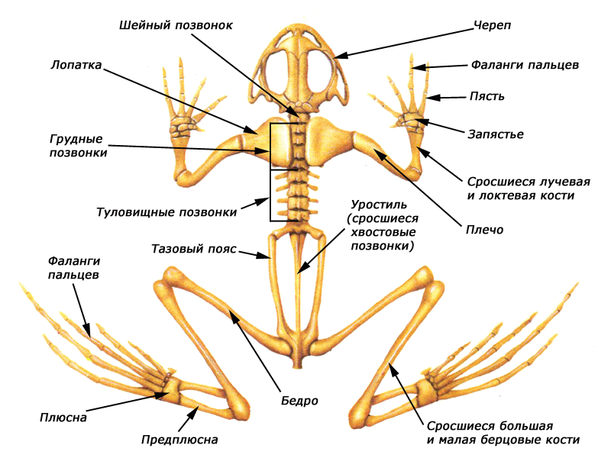

9. Занесите данные в таблицу
Отдел | Особенности строения. Из каких костей состоит. | Значение  отдела
Череп
Позвоночник
Плечевой пояс
Скелет передних
конечностей
Пояс задних
конечностей
Скелет задних
конечностей

10. Сделайте вывод (почему эти животные способны жить на суше?): _____________________________________________________________________________
11. Из предложенных терминов выберите нужные: ( мигать, вода,легкие, поворот головы, слюнтяи, среднее ухо, ноги)
Они первыми из позвоночных научились дышать с помощью______________________
Амфибии первыми встали ___________________________
У них есть позвоночник, они первыми научились _____________________________
Чтобы защитить глаза от повреждения они первыми начали ____________________
Чтобы на суше было легко глотать сухую добычу они превратились в ______________
В воздушной среде у Амфибий появился новый орган __________________________
Оставив сушу они не порвали связь ___________________

Закрепление изученного:
- Известно, что лягушку можно приучить брать корм с деревянной палочки. В дальнейшем она будет хвататься за палочку, даже если на ней не будет корма. Как можно объяснить такое поведение лягушек? (условный рефлекс).
- От кого произошли земноводные?
- В чудесном мешочке есть предметы, которые сделал человек, подсмотрев у земноводных, особенности строения и признаки. Попробуйте определить, что это за предметы? (ласты, вакуумная присоска, камуфляжная ткань).
Д/з: § __________________________________________
придумайте сказку о жизни любого земноводного животного, используя биологические знания о нём.

